
COLEGIO MERCEDITAS DE SAN MARTÍN –CESAP. EDUCACIÓN SECUNDARIA
Curso: 6ºD Nombre y apellido:
Fecha: 09/10/2025
Prof. Cortez María Agustina Aviso importante: Se descontará hasta 2p. por errores ortográficos.
TRABAJO PRÁCTICO DE LENGUA Y LITERATURA
CONTENIDOS: Literatura argentina del S. XX. Poesía sanjuanina. Jorge Leonidas Escudero.
CAPACIDADES: Comprensión lectora, pensamiento crítico, escritura, resolución de problemas.
ACTIVIDADES:
- CONTEXTO
- Investiga quién es Jorge Leonidas Escudero y realiza una infografía con los datos más relevantes de su vida y obra.

- POESÍA SANJUANINA: Trabajamos con el siguiente poema de Jorge Leonidas Escudero.

- Prelectura
- ¿Qué ideas o emociones les sugiere la palabra ausencia?
- ¿Qué cosas pueden “hacerse presentes” cuando algo o alguien falta?
- Observá el título “Tu ausencia”. ¿A quién podría estar dirigida la voz poética?
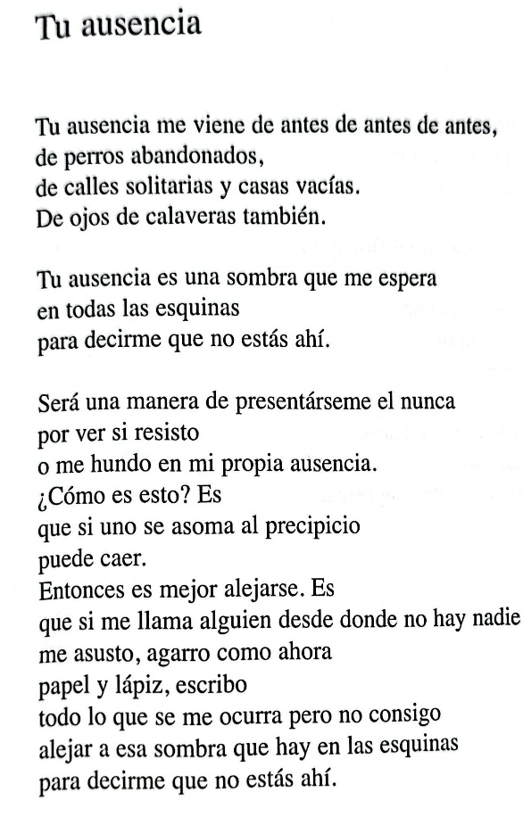
- Lectura y análisis
- Comprensión literal:
- ¿Qué imágenes usa el poeta para hablar de la ausencia?
- ¿Qué lugares aparecen mencionados? ¿Qué sensaciones producen?
- ¿Qué hace el hablante cuando siente miedo o soledad?

- Lenguaje poético y recursos:
  - Buscá repeticiones o anáforas en el poema (por ejemplo: “de antes de antes de antes”, “para decirme que no estás ahí”). ¿Qué efecto producen?
  - Identificá metáforas o comparaciones. Explicá su sentido.
  - ¿Qué tono predomina: melancólico, angustiado, resignado, reflexivo? Justificá con versos.

- Voz poética y tema:
  - ¿Cómo se construye la voz del “yo” poético? ¿Habla desde el pasado, el presente o ambos?
  - ¿La ausencia es solo de una persona o también de un mundo, de un paisaje, de un tiempo perdido? Argumentá.

- Interpretación personal:
- Si tuvieras que resumir el sentimiento central del poema en una palabra, ¿cuál sería?
- ¿Creés que el poema habla más del dolor o de la memoria? Justificá.

- Conexión con la poesía sanjuanina:
- Escudero suele incluir en su poesía el paisaje árido, la soledad del desierto y el paso del tiempo. ¿Encontrás algo de ese paisaje en este texto, aunque no lo nombre directamente?

- Poslectura y escritura creativa:
  - Transformá el poema en un texto narrativo breve: contá una escena en la que alguien se enfrenta a la ausencia de otro.

